**Puzzle 1 use-case:**

1. Ο παίκτης εισέρχεται σε δωμάτιο με γρίφο.
2. Βρίσκει 2 πόρτες που ανοίγουν με 3ψήφιο κωδικό.
3. Ψάχνει το δωμάτιο για τυχών στοιχεία.
4. Βρίσκει 3 αριθμούς που μπορεί να να είναι ο συνδιασμός.
5. Εισάγει τους αριθμούς στην πόρτα.
   1. Τους εισάγει με λανθασμένη σειρά και δεν γίνεται τίποτα.
      1. Τους ξαναεισάγει λανθασμένα για 2η φορά και του εμφανίζεται μήνυμα «έχετε ακόμα μια προσπάθεια!!!».
      2. Εισάγει για 3η φορά λάθος κωδικό και εμφανίζεται ένα λέιζερ μέσα απο την πόρτα και εξοντώνει τον παίκτη.
   2. Εισάγει τον 1ο σωστό συνδιασμό.
      1. Ενεργοποιήται συναγερμός και εμφανίζονται επιστήμονες που κυνηγάνε τον παίκτη καθώς ανοίγει η πόρτα Α.
         1. Ο παίκτης ξεφέυγει απο τους επιστήμονες και προχωράει στον επόμενο επίπεδο.
         2. Οι επιστήμονες καταφέρνουν και πιάνουν τον παίκτη και επιστρέφει στο προηγούμενο επίπεδο.
   3. Εισάγει τον 2ο σωστό συνδιασμό.
      1. Ανοίγει η πόρτα Β.
      2. Ο παίκτης συνεχίζει την πορεία του στο επόμενο δωμάτιο αλλά στο ίδιο επίπεδο.
   4. Εισάγει τον 3ο σωστό συνδιασμό.
      1. 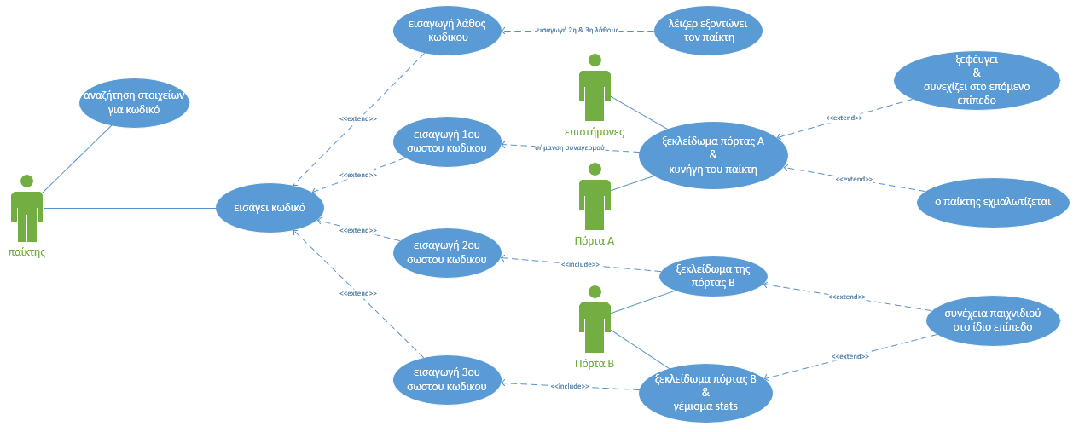Ανοίγει η πόρτα Β αλλά και γεμίζουν τα stats του χαρακτήρα.